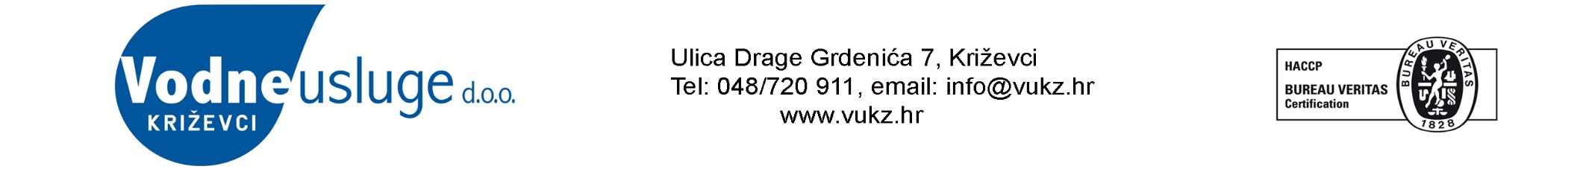

Postupajući po članku 11. Zakona o pravu na pristup informacijama („Narodne novine“ broj 25/13 i 85/15) VODNE USLUGE d.o.o., Križevci, Ulica Drage Grdenića 7, OIB: 48337206587 kao tijelo javne vlasti dana 30.12.2021. godine objavljuje

PLAN SAVJETOVANJA SA ZAINTERESIRANOM JAVNOŠĆU ZA 2022. GODINU

RB. | NAZIV PROPISA, OPĆEG AKTA ILI  DOKUMENATA ZA KOJI SE NAMJERAVA PROVESTI SAVJETOVANJE | OČEKIVANO VRIJEME  SAVJETOVANJA  S JAVNOŠĆU | OKVIRNO  VRIJEME  PROVEDBE  SAVJETOVANJA | NAČIN NA KOJI ĆE SE PROVODITI SAVJETOVANJE
1. |  |  | 30 dana | Web stranica https://vukz.hr ili javni uvid u prostorijama društva
2. |  |  | 30 dana | Web stranica https://vukz.hr ili javni uvid u prostorijama društva

U 2022. godini Vodne usluge d.o.o. ne planira provoditi savjetovanja sa zainteresiranom javnošću.

